**Error no Input**

--> Nessa aula faremos que os erros aparecem em destaque no input.

--> Vamos ver como ficou a **view**. **Veja:**

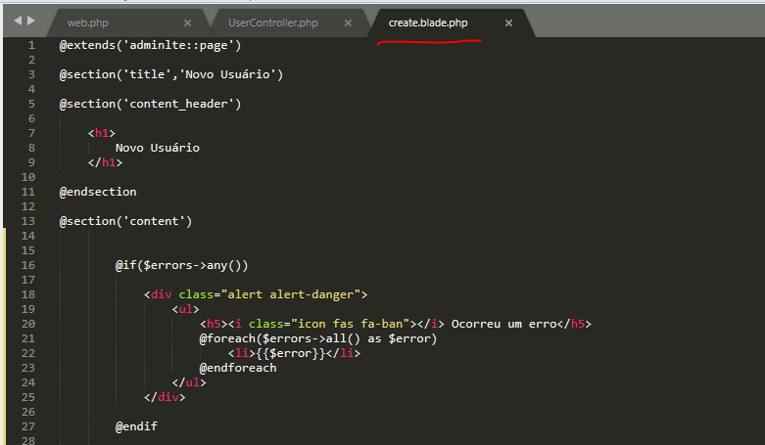

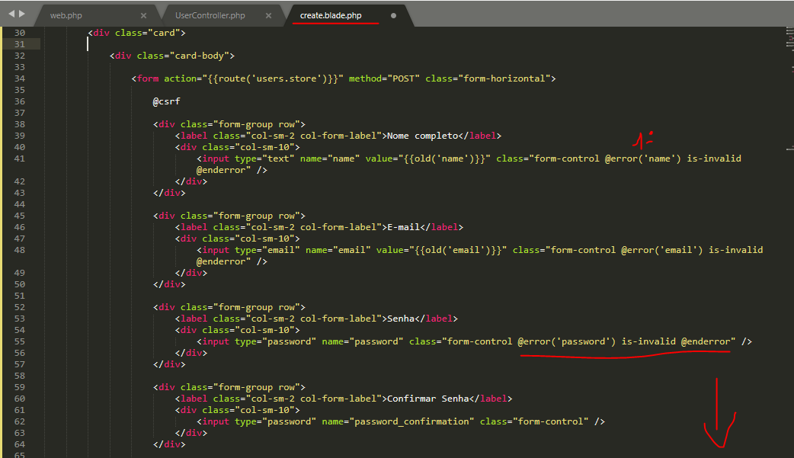

- Essa parte marcada diz que se houver um erro em um desses campos, então será acrescentado a classe **is-invalid** (que marca o botão).

- Tudo que ficar entre **@error(‘nomedocampo’) @enderror**.

- Mudamos um pouco a estrutura do form, colocando o form dentro de um card e tals (seguindo o modelo da página do **Admin LTE**).

--> Veja abaixo quando enviamos o formulário com os campos todos vazios. **Veja:**

